“Klimakrise und Ernährung - Wie

klimagerecht essen wir?”

Materialien

Aufgabe 1: Burger Ranking Welcher Burger gewinnt? Auflösung
Lösungsvorschlag

- Variabel
- Für den Burger-Konsum liegen nicht durchgängig Daten für Österreich vor, aber für den jeweiligen Fleischkonsum. Der Fleischatlas 2021 (S. 12) hält allgemein zum Fleischkonsum fest: „Am beliebtesten bei Österreicher*innen ist das Schweinefleisch. Hiervon aßen sie 2019 im Durchschnitt 36,4 Kilogramm pro Person. An zweiter Stelle liegt Geflügel mit 12,4 Kilogramm pro Kopf, gefolgt von Rind und Kalb mit durchschnittlich 11,9 Kilogramm pro Kopf.“ Wenn es konkret um Burger geht, sind Cheeseburger das beliebteste Mc Donald´s Produkt in Österreich und Deutschland (nachrichten.at, 30.1.20). In Deutschland ist laut Wikipedia das zweitbeliebteste Produkt der Chickenburger. Daraus ergibt sich das Beliebtheitsranking: (1) Cheeseburger, (2) Chickenburger, (3) Veggieburger.
- Weltweites Ranking laut businessinsider.com (27.2.2018): (1) Pommes, (2) Big Mac, (3) Snack Wrap mit Chicken … (9) Double Cheeseburger. Daraus ergibt sich das Beliebtheitsranking: (1) Cheeseburger, (2) Chickenburger, (3) Veggieburger.
- Variabel
- Für das Ranking wird lediglich das Patty herangezogen (statista.com, 22.01.2020). Für den Veggieburger werden Karotten als Referenz angegeben: Rindfleisch (13,3 kg CO2 Äquivalent/kg Fleisch), Geflügel (3,5 kg CO2 Äquivalent/kg Fleisch), Schweinefleisch (3,3 kg CO2 Äquivalent/kg Fleisch), Karotten (0,3 kg CO2 Äquivalent/kg). Daraus ergibt sich das CO2-Ranking: (1) Cheeseburger, (2) Chickenburger, (3) Veggieburger.
- Für das Ranking wird lediglich das Patty herangezogen (Fleischatlas 2021, S. 35). Für ein Kilogramm Rindfleisch müssen 15.415 Liter Wasser verbraucht werden (111 Badewannen). Für ein Kilogramm Hühnerfleisch werden in der Produktion 4325 Liter Wasser benötigt (rund 33 volle Badewannen). Aber auch Gemüse wie zum Beispiel Tomaten benötigen viel Wasser: 322 Liter Wasser pro Kilo Tomaten (ca. 2,5 Badwannen). Daraus ergibt sich das CO2-Ranking: (1) Cheeseburger, (2) Chickenburger, (3) Veggieburger.

Aufgabe 2: Mystery und Tabelle

Die Informationen auf den Mystery Kärtchen stammen weitgehend aus dem Fleischatlas 2021.
Mystery: Fleisch frisst Klima?

Aufgabenstellung: Arbeit in Kleingruppen (3-4 Personen), um ein Mystery zu lösen.
- Eine Person aus der Gruppe nimmt eine beliebige Karte aus dem Umschlag und liest sie den anderen vor.
- Dann wird die Karte auf das Plakat/Papier oder den Tisch gelegt.
- Wichtig: Es wird immer nur eine Karte aus dem Umschlag genommen!
- Nacheinander werden so alle Kärtchen vorgelesen und abgelegt.
- Legt die Kärtchen so zueinander, wie ihr denkt, dass sie zusammengehören.
- Versucht, die Zusammenhänge zwischen den einzelnen Kärtchen herauszufinden. Dazu könnt ihr sie auch verschieben.
- Durch Pfeile und Beschriftungen könnt ihr zeigen, wie die verschiedenen Informationen miteinander in Verbindung stehen. Wenn ihr mit dem Ergebnis zufrieden seid, könnt ihr die Kärtchen aufkleben bzw. ein Foto von eurem Legekonstrukt machen.

Es ist gar nicht so leicht herauszufinden, ob das Essen von Burgern gut für unser Klima ist. Mit Hilfe des Mysterys könnt ihr die Aufgabe gemeinsam lösen.
Leitfrage: Gibt es einen Zusammenhang zwischen der Klimakrise und deinem Verzehr von Burgern? Vervollständigt die Tabelle mit Hilfe der Mystery-Karten.

Heft 2/2 Jahrgang 2019 Seite 3 von 15

Mystery A: Was hat Merlins Chickenburger mit der Klimakrise zu tun?

Merlin liebt es, in der Mittagspause einen Chickenburger zu essen. So kann man auch einen Schultag gut überstehen. | Jusuf findet Chickenburger ekelhaft. Er meint die schmecken nicht nur fürchterlich, sondern schaden auch der Umwelt.
Merlins Chickenburger besteht neben dem Burger-Brötchen aus einem überbackenen Hühnerfleisch-Patty, zwei Scheiben Käse, Zwiebelscheiben, Essiggurkerl, Tomatenscheiben und Eisbergsalat. Außerdem liebt er seinen Chickenburger mit Sauce und Pommes. | Wir befinden uns in einer globalen Klimakrise. Wenn nicht rechtzeitig gehandelt wird, wird es zu schlimmen Auswirkungen kommen, wie Überflutungen, Dürren oder Ernteausfälle. Die Klimakrise bedroht die Lebensgrundlagen von allen Menschen, aber besonders betroffen sind ärmere Länder des globalen Südens.
Auch bei der Produktion von Nahrungsmitteln entstehen Treibhausgase (wie z. B. Methan CH4, Kohlenstoffdioxid CO2). Diese erzeugen in der Erdatmosphäre den Treibhauseffekt. Mehr als die Hälfte dieser Treibhausgase entstehen durch die Viehwirtschaft, obwohl dadurch nur weniger als ein Viertel der Kalorienversorgung der Weltbevölkerung bereitgestellt wird. | Die klimaschädlichen Treibhausgase aus der Viehzucht setzen sich zusammen aus:  - Produktion und Verarbeitung von Futtermitteln (ca. 45 %)  - Emissionen, die aus dem Verdauungstrakt von Wiederkäuern wie Rindern, Ziegen und Schafen freigesetzt werden (ca. 39 %)  - Lagerung und Verarbeitung von Dung (ca. 10 %t)
Ein Großteil (ca. 70 %) der gesamten landwirtschaftlich bewirtschafteten Fläche wird für die Viehzucht genutzt (Grasland als Weiden, Äcker für den Anbau von Futter). | Sojaanbau trägt zu steigenden Emissionen und einem massiven Verlust an biologischer Vielfalt bei.

Innerhalb der Geflügel- und Schweineproduktion stellt der Anbau der Lebensmittel für die Tiere (Tierfuttermittel- Produktion) das Hauptproblem dar. Hier werden immer mehr Treibhausgase ausgestoßen, da mehr Futterpflanzen angebaut werden müssen und dafür mehr Düngemittel eingesetzt werden. | Da die Nachfrage zunimmt, wird für den Sojaanbau immer mehr Platz benötigt. Mittlerweile steht der Sojaanbau nach der Viehwirtschaft deshalb an zweiter Stelle der Verursacher von Abholzung weltweit.  Besonders in Brasilien und Argentinien werden Wald und Grasland in Sojafelder umgewandelt.
Zu den größten Sojaanbauländern zählen Brasilien, die USA und Argentinien. 2019 stammten etwa 90 Prozent des weltweit angebauten Sojas aus diesen drei Ländern. | Soja ist in der Massentierhaltung der wichtigste eiweißliefernde Futterbestandteil. Der Anteil an Soja hat sich seit 2001 im internationalen Handel mehr als verfünffacht. 90 Prozent des Sojas wird als Futter für Tiere verwendet.
Zwischen 2006 und 2017 wurden im Amazonas- Regenwald und der brasilianischen Savanne Cerrado (ein sehr wertvoller Trockenwald),  220.000 km² Wald abgeholzt. Dies ist größer als die Hälfte der Fläche Deutschlands. | Der Mensch verursacht die Erderwärmung durch viele verschiedene Lebensweisen. Zum Beispiel mit Flugzeugen, Autos und Fabriken pustet der Mensch sehr viel CO2 in die Luft. Doch auch durch die Landwirtschaft und den Energieverbrauch werden Treibhausgase an die Luft abgegeben.
Der Fleischkonsum in Europa steht in Verbindung mit der Abholzung in Brasilien und mit den Folgen:
- negative Auswirkungen auf die Artenvielfalt
- negative Auswirkungen auf das Klima
- Entwaldung
- Einheimische Arten verlieren ihren Lebensraum

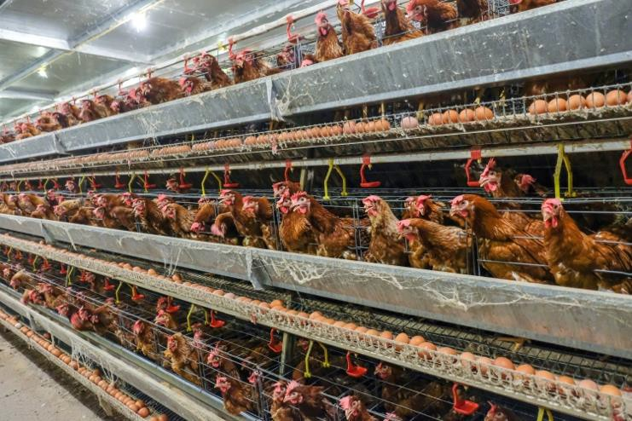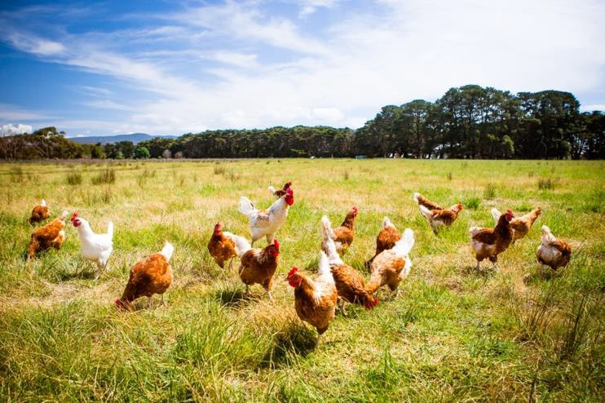

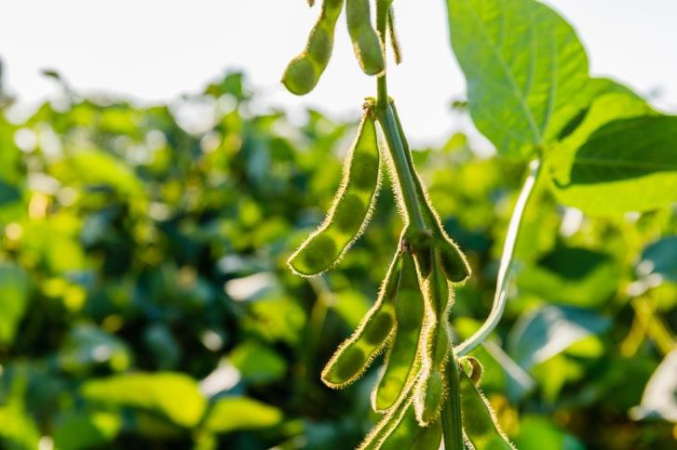
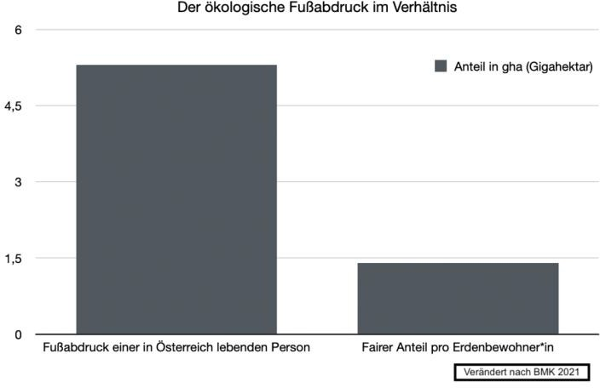

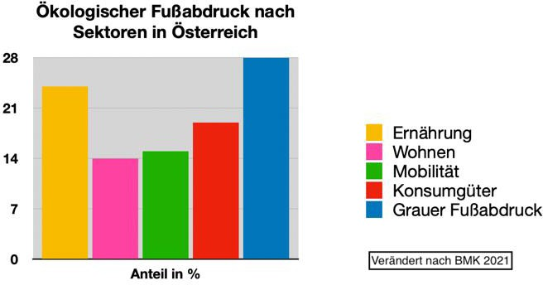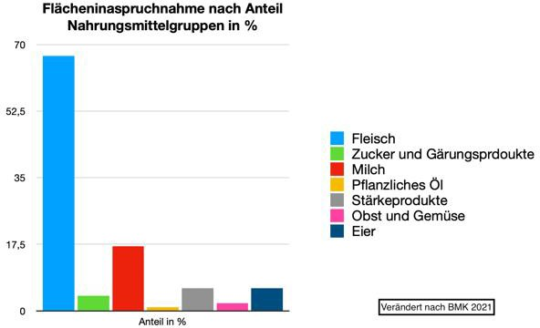

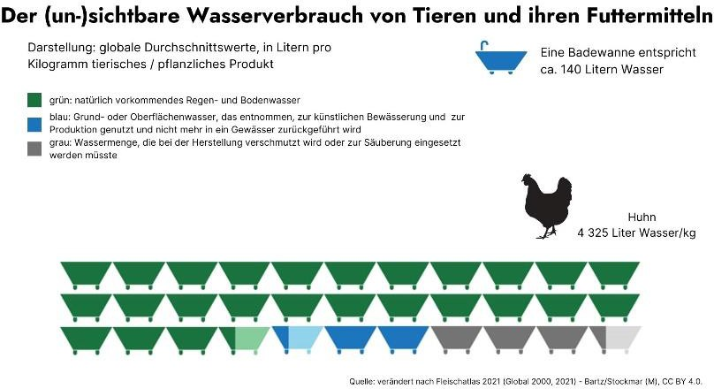

Mystery B: Was hat Selmas Cheeseburger mit der Klimakrise zu tun?

Selma liebt es in der Mittagspause einen Cheeseburger zu essen. So kann man auch einen Schultag mit Nachmittagsunterricht gut überstehen - findet sie. | Felix findet Cheeseburger ekelhaft. Er meint die schmecken nicht nur fürchterlich, sondern schaden auch der Umwelt.
Selmas Cheeseburger besteht neben dem Burgerbrötchen aus einem Rindfleisch-Patty, 2 Scheiben Käse, Zwiebelscheiben, Essiggurkerl, Tomatenscheiben und Eisbergsalat. Außerdem liebt sie ihren Cheeseburger mit Sauce und Pommes. | Zu den größten Sojaanbauländern zählen Brasilien, die USA und Argentinien. 2019 stammten etwa 90 % des weltweite angebauten Sojas aus diesen drei Ländern.
Auch bei der Produktion von Nahrungsmitteln entstehen Treibhausgase (wie z. B. Methan CH4, Kohlenstoffdioxid CO2). Diese erzeugen in der Erdatmosphäre den Treibhauseffekt. Mehr als die Hälfte dieser Treibhausgase entstehen durch Tierhaltung, obwohl dadurch nur weniger als ein Viertel der Kalorienversorgung der Weltbevölkerung bereitgestellt wird. | Die klimaschädlichen Treibhausgase aus der Viehzucht setzen sich zusammen aus:  - Produktion und Verarbeitung von Futtermitteln (ca. 45 %)  - Emissionen, die aus dem Verdauungstrakt von Wiederkäuern wie Rindern, Ziegen und Schafen freigesetzt werden (ca. 39 %)  - Lagerung und Verarbeitung von Dung (ca. 10 %)

Ein Großteil (ca. 70 %) der gesamten landwirtschaftlichen Fläche wird für die Viehzucht genutzt (Grasland als Weiden, Äcker für den Anbau von Futter). | Sojaanbau trägt zu steigenden Emissionen und einem massiven Verlust an biologischer Vielfalt bei.
Kühe stoßen große Mengen an klimaschädlichen Treibhausgasen aus. Es werden auch immer mehr Treibhausgase ausgestoßen, da mehr Futterpflanzen angebaut werden müssen und dafür mehr Düngemittel eingesetzt werden, da Menschen mehr Fleisch essen. | Der Fleischkonsum in Europa steht in Verbindung mit der Abholzung in Brasilien und dadurch auch mit den Folgen: Neben den negativen Auswirkungen auf die Artenvielfalt und das Klima führt Entwaldung auch dazu, dass einheimische ihren Lebensraum verlieren.
Soja ist in der Massentierhaltung der bedeutendste eiweißliefernde Futterbestandteil. Der Anteil an Soja hat sich seit 2001 im internationalen Handel mehr als verfünffacht. 90 Prozent des Sojas wird als Futter für Tiere verwendet. | Da die Nachfrage zunimmt, wird für den Sojaanbau immer mehr Platz benötigt. Mittlerweile steht der Sojaanbau nach der Viehwirtschaft deshalb an zweiter Stelle der Verursacher von Abholzung weltweit.  Besonders in Brasilien und Argentinien werden Wald und Grasland in Sojafelder umgewandelt.
Zwischen 2006 und 2017 wurden im Amazonas- Regenwald und der brasilianischen Savanne,  220.000 km² Wald abgeholzt. Dies ist so groß, wie mehr als die Hälfte der Fläche Deutschlands. | Der Mensch verursacht die Erderwärmung durch viele verschiedene Lebensweisen. Zum Beispiel mit Flugzeugen, Autos und Fabriken pustet der Mensch sehr viel CO2 in die Luft. Doch auch durch die Landwirtschaft und den Energieverbrauch werden Treibhausgase an die Luft abgegeben.
Wir befinden uns in einer globalen Klimakrise. Wenn nicht rechtzeitig gehandelt wird, wird es zu schlimmen Auswirkungen kommen, wie Überflutungen, Dürren oder Ernteausfälle. Die Klimakrise bedroht die Lebensgrundlagen von allen Menschen, aber besonders betroffen sind ärmere Länder des globalen Südens. | Die Herstellung von einem Kilo Rindfleisch verursacht in Österreich 14,2 Kilo CO2, südamerikanisches Rindfleisch ist mit 80 Kilo CO2 belastet. Dem hinzu kommt noch der Treibhausgas-Ausstoß durch die Transportwege.
Rinder werden in Österreich ganz anders gehalten als zum Beispiel in Süd-Amerika. In der Steiermark werden zum Beispiel durchschnittlich 30 Tiere gehalten, die Gras und Heu fressen. In Nord- und Südamerika werden meistens viele tausend Rinder in „Fress- Stationen“ auf engstem Raum mit Kraftfutter gemästet. | In Österreich findet sich brasilianisches Rindfleisch nicht im Lebensmittelhandel oder bei der Fastfoodkette McDonald’s, sehr wohl jedoch in der Gastronomie.
Warum Brasiliens Wälder für Steaks der Österreicher brennen. | „Zwei Monate lang werden Mäster hierzulande aus dem Vollen schöpfen können. Dann werden sich die Lager der Wirte wieder mit billigem Rindfleisch aus Brasilien füllen, das Schiffe

Rinderzüchter im Pantanal zerstören Naturschutzgebiete. Brasiliens Fleischindustrie exportiert weltweit, auch Österreichs Wirte bedienen sich der billigen Edelteile.  Quelle: Der Standard, 04.03.2021 | containerweise übers Meer karren. So offerieren Händler Filets eines Jungstiers aus Südamerika in der EU mitunter um kaum mehr als 13 Euro das Kilo. Für Fleisch aus Österreich in der gleichen Qualität ist das  Zweieinhalbfache hinzulegen.“  Quelle: Der Standard, 04.03.2021

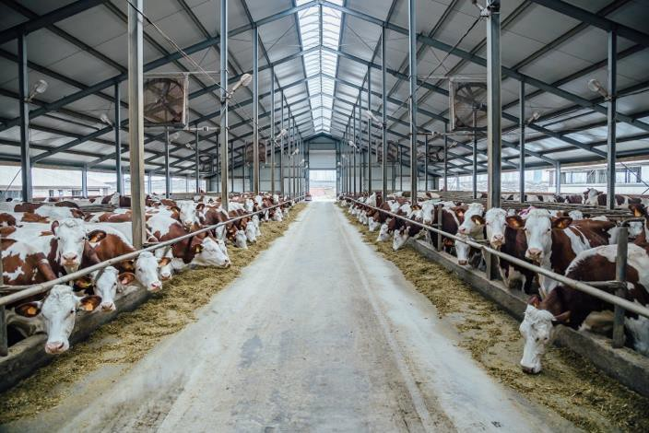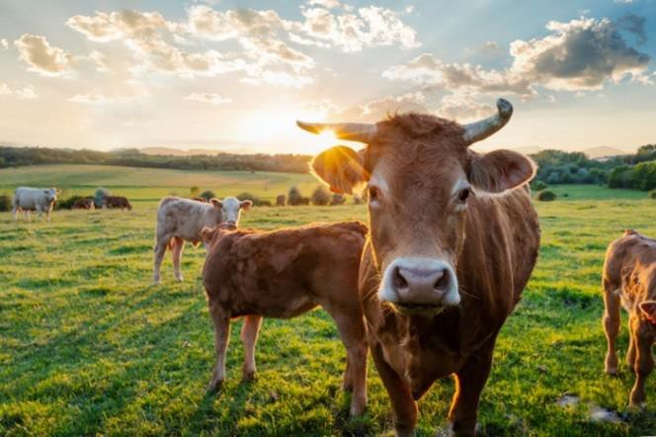
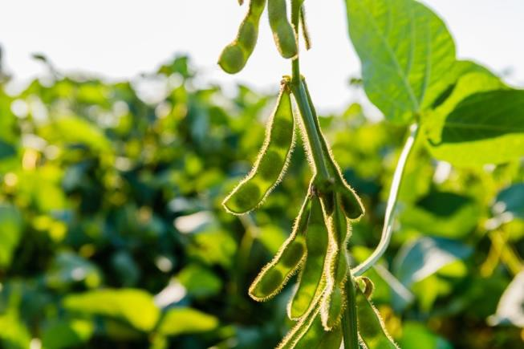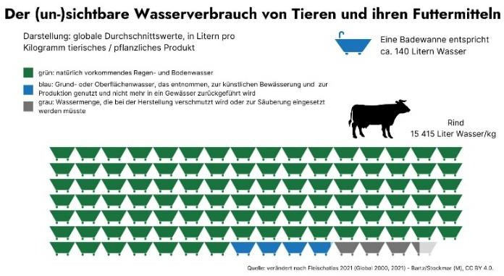

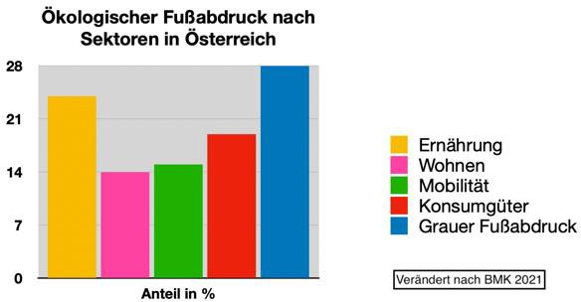
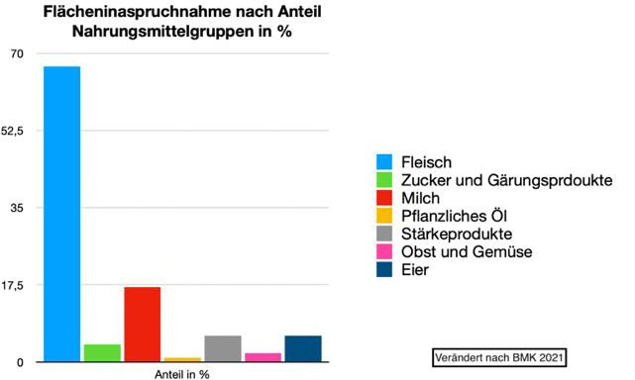

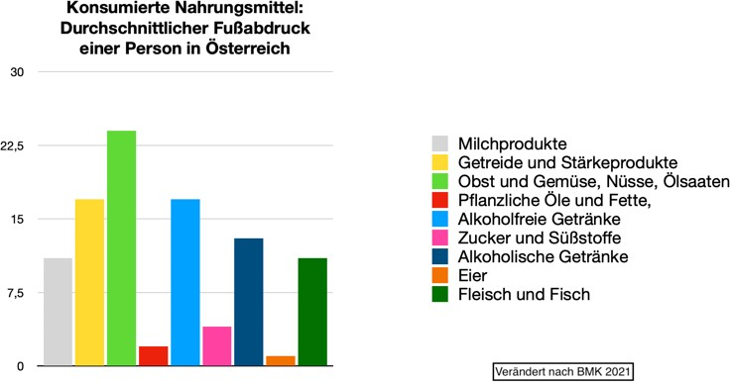
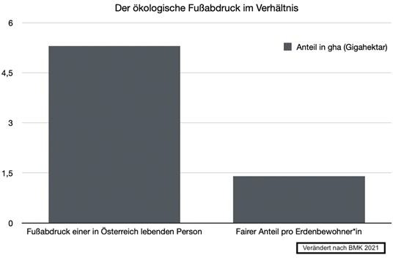

Mystery C: Was hat Ivanas Veggieburger mit der Klimakrise zu tun?

Ivanas Lieblingsessen sind Burger ohne Fleisch. Sie freut sich, dass es in vielen Restaurants Veggieburger zu kaufen gibt - nur nicht in der Schulkantine. Dort gibt es meist Cheeseburger oder Chickenburger mit Pattys aus Rind- bzw.  Hühnerfleisch. | Viele Lehrpersonen denken, dass Ivana eine Vegetarierin ist, weil sie Tiere schützen will. Aber Ivanas Motivation ist eine andere: Ihr schmeckt Fleisch einfach nicht.
Veggieburger bestehen meist aus einem Patty mit Gemüse wie Karotten, Zwiebeln, Paprika, Erbsen oder Brokkoli. Dazu kommen in den Burger noch Sauce, Tomatenscheiben, Schmelzkäse und Salat. Pommes als Beilage  dürfen dabei nicht fehlen! | Für die Produktion unserer Lebensmittel wird viel Fläche gebraucht. Einerseits werden Felder für den Gemüse- oder Futtermittelanbau verwendet, andererseits werden Gebäude wie Ställe oder Fabriken gebaut. Darin werden Tiere  gehalten oder Lebensmittel verarbeitet.
Eine vegetarische Ernährung verursacht um 30  % weniger Treibhausgase (wie z. B. Methan CH4, Kohlenstoffdioxid CO2,- diese erzeugen in der Erdatmosphäre den Treibhauseffekt), als die durchschnittliche österreichische Ernährung mit viel Fleisch. Wenn auch kein Käse oder Milch gegessen werden, verringert das zusätzlich den  ökologischen Fußabdruck. | Menschen in Österreich ernähren sich neben Gemüse und Getreide durchschnittlich von vielen tierischen Produkten wie Fleisch, Wurstwaren oder Käse. Am beliebtesten bei EU- Bürger*innen ist das Schweinefleisch. Hiervon aßen sie 2019 im Durchschnitt 36,4 Kilogramm pro Person.
In Österreich gibt es immer weniger Bauernhöfe, die Landwirtschaft betreiben. Die Gründe dafür sind vielfältig. Daher gibt es hierzulande immer weniger Felder oder Weiden. Dieser Trend steht beispielhaft für reiche Industrieländer in ganz Nordamerika und Europa: Die Bevölkerung nimmt zu, aber die landwirtschaftlichen Flächen werden weniger. | Die Fastfood-Kette McDonald's verwendet in Österreich für ihre Pommes Frites nur Kartoffeln aus heimischer Produktion. Bei frischem Salat und Gemüse ist das aber nicht immer der Fall. Denn im Winter ist es in Österreich zu kalt, um Salat oder Tomaten anzubauen. Daher bezieht McDonald's das Gemüse im Winter vor allem aus Südeuropa.
Für die Ernährung einer österreichischen Vegetarierin, die kein Fleisch aber Eier und Milch konsumiert, werden im Vergleich zu einer Ernährung mit Fleisch ca. 40 % weniger Fläche benötigt. Für jene eines Veganers wird noch weniger Fläche verbraucht. | Die österreichische Landwirtschaft ist vor allem im Gemüseanbau auf billige Arbeitskräfte aus dem Ausland angewiesen. Jedes Jahr werden rund 14 000 Erntehelfer*innen aus Ländern wie Rumänien oder Ungarn beschäftigt, um Tomaten oder Salat zu ernten. Der Stundenlohn  beträgt in Österreich nur zwischen 6 und 7 €.
Ökobilanz - Wie nachhaltig ist die spanische Tomate?  Für ein Kilogramm Tomaten aus der südspanischen Anbauprovinz Almeria fallen rund 315 Gramm CO2-Äquivalente an. Die kommen vor allem durch den Lkw-Transport über mehr als 2.000 km zustande. Für die Produktion dagegen fallen nur etwa 40 Gramm  CO2-Äquivalente an - beheizt werden muss in | Billiges Gemüse aus Andalusien-Plastikmeer  Südostspanien ist Europas regenärmste Region.  30.000 Hektar sind in Almería von Plastik bedeckt, darunter wächst Gemüse, das Sommergemüse, das Österreichs Konsumenten*innen auch im Winter nicht vermissen wollen: Paprika, Tomaten, Gurken,  Zucchini, Auberginen und Bohnen. Es wird

Almeria quasi nie. Im Vergleich dazu kommt etwa eine deutsche Gewächshaustomate im April oder Mai auf rund 5,7 kg CO2-Äquivalente. Die fallen vor allem für die fossile Beheizung der Gewächshäuser an, in denen die Tomate nun einige Wochen gereift ist.  Quelle: ZDFheute, 01.04.2019 | 2.500 km weit durch Europa transportiert. In Spanien heißt die Gegend "Mar de Plástico", Plastikmeer.  Quelle: Der Standard, 23.02.2017
Menschen in Österreich essen zu wenig Obst und Gemüse. Sie essen nur zwei Portionen pro Tag, obwohl fünf Portionen gesund wären.  Leider essen die Österreicher*innen zu viel Fleisch: konsumiert wird rund 1 kg Fleisch pro Woche dies ist viel mehr Fleisch, als gesund wäre. | Der Mensch verursacht die Erderwärmung durch viele verschiedene Lebensweisen. Zum Beispiel mit Flugzeugen, Autos und Fabriken pustet der Mensch sehr viel CO2 in die Luft. Doch auch durch die Landwirtschaft und den Energieverbrauch werden Treibhausgase an die  Luft abgegeben.
Wir befinden uns in einer globalen Klimakrise. Wenn nicht rechtzeitig gehandelt wird, wird es zu schlimmen Auswirkungen kommen, wie Überflutungen, Dürren oder Ernteausfälle. Die Klimakrise bedroht die Lebensgrundlagen von allen Menschen, aber besonders betroffen sind
ärmere Länder des globalen Südens.

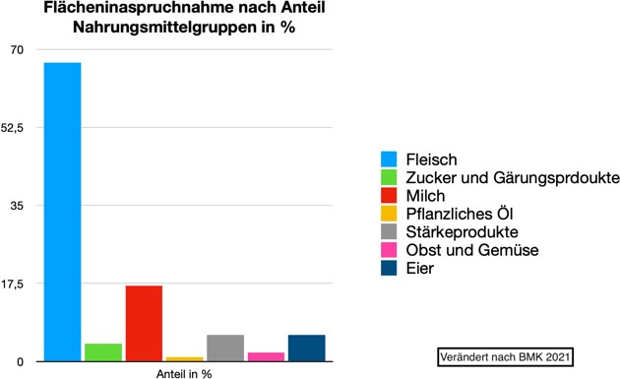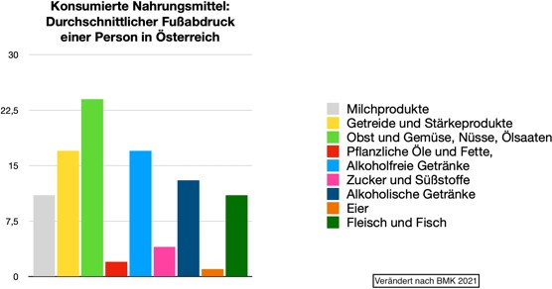

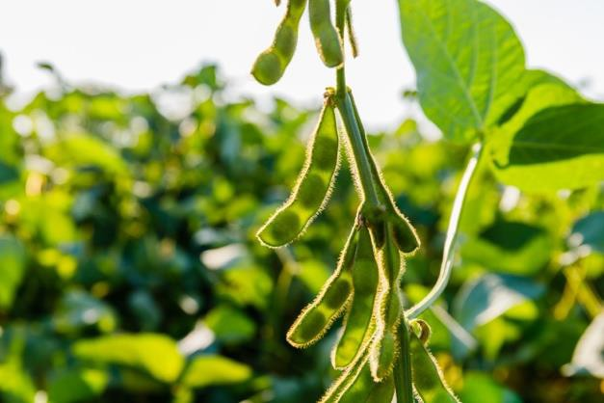
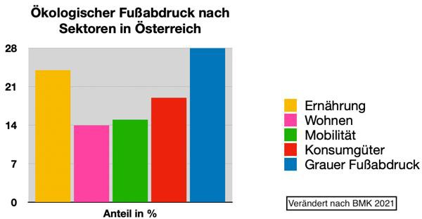
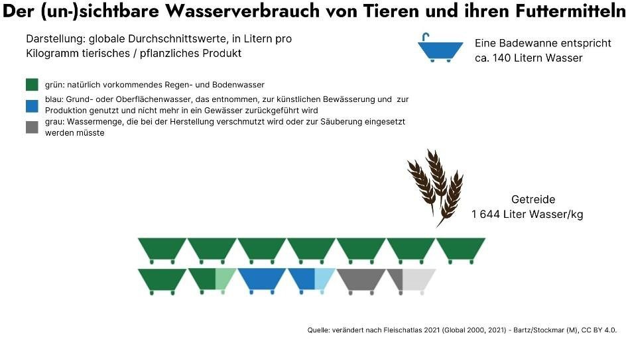

Aufgabe 3: Gruppenpuzzle/Expert*innenrunde Burger Wissensaustausch
Aus den Burger-Gruppen (A, B, C) werden zum Wissensaustausch neue Expert*innen-Gruppen (ABC, ABC, ABC) gebildet.
- Tauscht euch in der Gruppe anhand der Tabelle über die wesentlichen Inhalte eures Mysterys aus.
- Diskutiert anschließend gemeinsam: Wie könnten Burger in Zukunft nachhaltiger produziert werden und schreibt eure Vorschläge nieder.
- Nehmt zu der Frage Stellung, welcher der drei Bürger am klimafreundlichsten ist.

Aufgabe 4: Concept Cartoon
Nun hast du einiges über die Burger- Produktion und damit im Zusammenhang den Einfluss auf die Umwelt und das Klima gelernt. Stelle jetzt dein Wissen unter Beweis.
Aufgabe 4. 1:
Anna hat im Mystery viel erfahren. Das Klima und die Umwelt sind ihr wichtig. Nun ist sie sich unsicher und überlegt, generell keine Burger mehr mit Fleisch-Patty zu essen. Sie fragt ihre Mitschüler*innen um Rat.
Lest den Concept Cartoon.
Diskutiert anschließend in der Gruppe, welche Person klimagerecht argumentiert und verschriftlicht eure Argumente.
Aufgabe 4. 2:
Burger sind nur ein Beispiel, wie unsere Ernährung mit der Klimakrise zusammenhängt.
Jetzt stellt sich die Frage: Wie können wir uns gesund ernähren und gleichzeitig das Klima schützen? Diskutiert in der Gruppe und stellt danach drei Vorschläge in der Klasse vor!

